VAL-2. Validación cruzada anidada
DB1, 175 pacientes con perfil, en cinco grupos de 35. Las dos fases usan estas particiones y estos LDA. La fase global está en topic_probabilities.csv. La etiqueta F/U y el corte de cada vuelta ya están calculados. Este análisis está en anidada. El de centros está en loco.
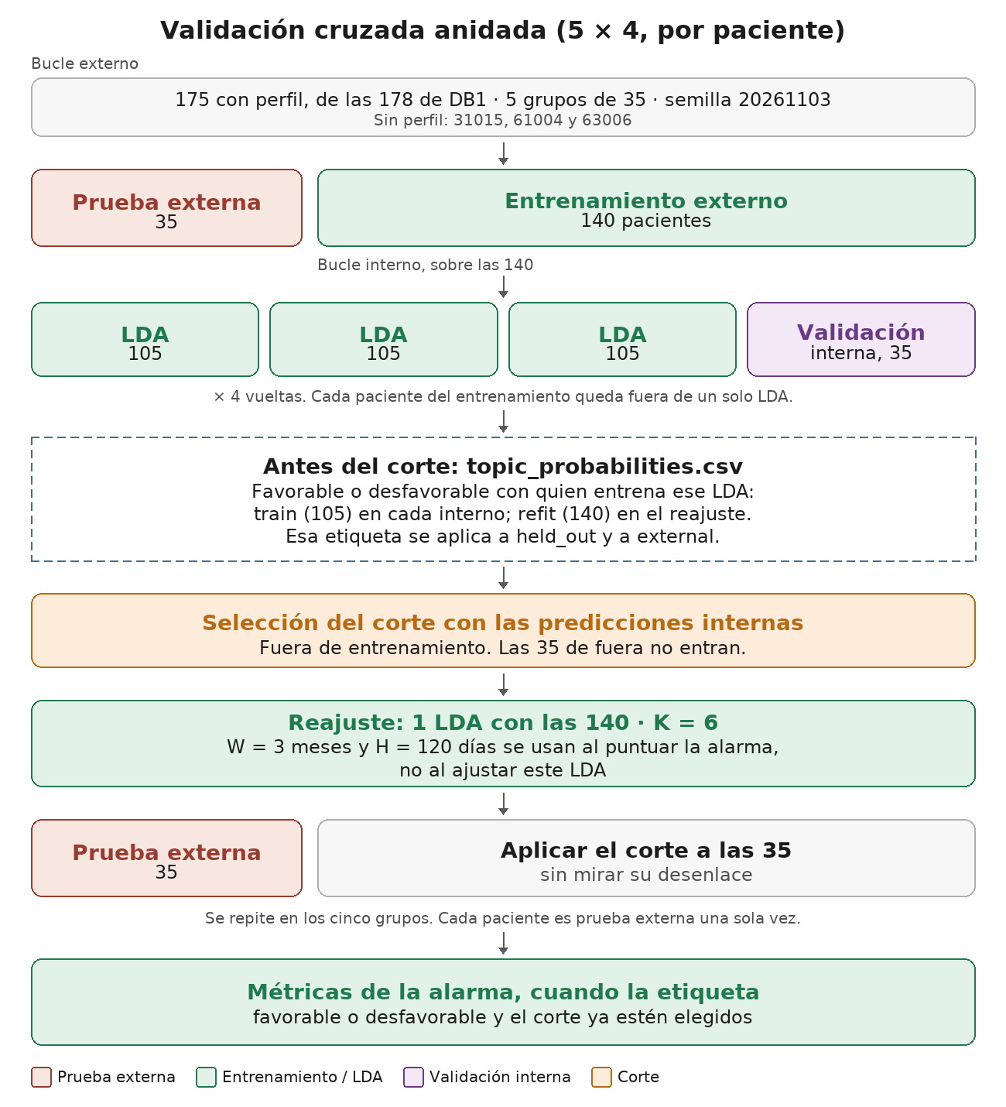
Una vuelta externa, repetida cinco veces. Cada paciente es prueba externa en una sola vuelta.
Cuatro LDA internos y un reajuste
Papel | Pacientes | Qué hace ese LDA
train | 105 | Ajustan un LDA interno. Con su desenlace se etiqueta favorable o desfavorable.
held_out | 35 | Quedan fuera de ese LDA. Reciben esa etiqueta.
refit | 140 | Ajustan el reajuste. La etiqueta se calcula otra vez con su desenlace.
external | 35 | El reajuste se les aplica. El corte elegido con las 140 se conserva.
Cada paciente tiene 21 filas: en cuatro vueltas, una held_out, tres train y una refit; en la otra, una external.
Semillas fijas. LDA, 20261103 en los 25 modelos. Partición externa, 20261103. Partición interna, 20261104 más el número de vuelta: sirve para barajar las 140. K = 6 y 500 pasadas. Cada LDA numera sus topics por su cuenta.
W = 3 meses y H = 120 días se usan al puntuar la alarma, no al ajustar el LDA.

Etiqueta F/U
Cada uno de los 25 modelos tiene su etiqueta. Sale solo de las pacientes que lo entrenaron: las filas train de cada interno y las filas refit de cada reajuste. Las held_out y las external reciben esa etiqueta y no entran en el cálculo.
El tiempo es Tiempo_obs_digital, contado desde el primer registro digital. No se usa Tiempo_obs_DB1.
Cada paciente de entrenamiento entra en el topic predominante de ese modelo.
En cada topic se estima la Kaplan–Meier de la supervivencia libre de progresión a 365 días. La tabla guarda N, eventos, la estimación a 365 días con su intervalo, las pacientes a riesgo a 365 y la mediana.
Los tres topics con la PFS a 365 días más alta son favorables. Los tres con la más baja son desfavorables.
Si el tercero y el cuarto tienen exactamente la misma estimación, se separan por el tiempo medio libre de progresión restringido a 365 días. Pasó en el interno 0 de la vuelta 4. Ningún modelo quedó sin etiqueta.
El topic 3 de un modelo no es el topic 3 de otro. Los topics 0, 1 y 2 son los favorables solo en 2 de los 25 modelos. La tabla está en fu/km_por_topic.csv y las curvas de entrenamiento en fu/curvas. En ese material no hay resultados de las pacientes reservadas. La supervivencia con los topics ya agrupados en favorable y desfavorable está en fu/curvas/supervivencia_por_fu.pdf.
Corte, con las 140
El pUF de un bloque es la suma de las probabilidades de los topics desfavorables del modelo que dio esas probabilidades. La carga de una decisión es la suma de tres pUF consecutivos. La decisión se fecha en el cierre del mes colapsado, el día 30 por el número de mes, el mismo día que en las 1019. El bloque sigue usando los días reales del perfil. El día de estudio del evento o de la censura es Tiempo_obs_digital + 1. El horizonte es de 120 días: la decisión se puede evaluar si el seguimiento digital cubre ese plazo.
El corte de cada vuelta se elige con las decisiones held_out que sí se pueden evaluar, las de las 140. Hay un corte por vuelta. Si dos cortes dan el mismo Youden, se guarda el más bajo. En estas cinco vueltas el máximo fue único.
Vuelta | Corte | Decisiones evaluables | Sensibilidad | Especificidad
0 | 1,767 | 848 | 0,54 | 0,69
1 | 1,046 | 816 | 0,58 | 0,64
2 | 2,951 | 813 | 0,10 | 0,96
3 | 0,482 | 747 | 0,93 | 0,13
4 | 1,048 | 852 | 0,75 | 0,50

Por qué el corte cambia de una vuelta a otra
La partición no está estratificada por evento. Es un barajado con la semilla fija y un corte en grupos de 35. Si el evento se hubiera repartido, cada grupo externo tendría 12 eventos. Tiene 8, 14, 9, 12 y 17: del 23 % al 49 % de las 35. La vuelta 4 tiene más del doble de eventos que la vuelta 0. Dentro de las 140 pasa lo mismo. En la vuelta 1, un grupo interno tiene 9 eventos y otro 16. En la vuelta 4, 7 y 13. Esos grupos no son intercambiables: el que tiene más eventos pesa más al elegir el corte.
Además, cada vuelta tiene su propio LDA y su propia etiqueta F/U, así que una carga de 1,8 no significa lo mismo en dos vueltas. El Youden del corte elegido es bajo, entre 0,05 y 0,25. El máximo no marca un punto firme: en la vuelta 2 el corte sube a 2,95 y casi no hay alarmas, y en la vuelta 3 baja a 0,48 y alarma casi todo.
Vuelta | Eventos en las 35 | Eventos en las 140 | Interno 0 | Interno 1 | Interno 2 | Interno 3
0 | 8 | 52 | 14 | 10 | 16 | 12
1 | 14 | 46 | 11 | 9 | 10 | 16
2 | 9 | 51 | 12 | 14 | 11 | 14
3 | 12 | 48 | 15 | 8 | 13 | 12
4 | 17 | 43 | 11 | 12 | 13 | 7

Resultados, con la misma cuenta que la alarma inicial
Cada decisión evaluable cuenta una, como en la alarma inicial. La fila held out describe el corte en los mismos datos que lo eligieron. La fila external es la comprobación: las 35 que no entraron, puntuadas con el reajuste y comparadas con ese corte fijo. Una sensibilidad alta con el corte muy bajo, como en la vuelta 3, significa que casi toda decisión es alarma. Una sensibilidad de 0,00 con el corte muy alto, como en las vueltas 0 y 2, significa que no salta ninguna alarma verdadera. El AUROC dice si la carga ordena las decisiones, aparte del corte. En external va de 0,53 a 0,71: hay una separación débil y no es la misma en todas las vueltas. El punto de corte no se puede mantener.
Vuelta | Papel | Decisiones | TP | FN | FP | TN | Sens. | Espec. | VPP | VPN | AUROC
0 | held out | 848 | 74 | 62 | 218 | 494 | 0,54 | 0,69 | 0,25 | 0,89 | 0,62
0 | external | 171 | 0 | 23 | 27 | 121 | 0,00 | 0,82 | 0,00 | 0,84 | 0,53
1 | held out | 816 | 76 | 55 | 249 | 436 | 0,58 | 0,64 | 0,23 | 0,89 | 0,61
1 | external | 203 | 21 | 7 | 82 | 93 | 0,75 | 0,53 | 0,20 | 0,93 | 0,66
2 | held out | 813 | 14 | 120 | 27 | 652 | 0,10 | 0,96 | 0,34 | 0,84 | 0,47
2 | external | 206 | 0 | 25 | 2 | 179 | 0,00 | 0,99 | 0,00 | 0,88 | 0,69
3 | held out | 747 | 113 | 8 | 546 | 80 | 0,93 | 0,13 | 0,17 | 0,91 | 0,51
3 | external | 272 | 33 | 5 | 187 | 47 | 0,87 | 0,20 | 0,15 | 0,90 | 0,60
4 | held out | 852 | 85 | 29 | 368 | 370 | 0,75 | 0,50 | 0,19 | 0,93 | 0,66
4 | external | 167 | 33 | 12 | 47 | 75 | 0,73 | 0,61 | 0,41 | 0,86 | 0,71

Contado por paciente, entre quienes tienen alguna decisión evaluable: cuántas tenían evento y a cuántas de esas les saltó al menos una alarma.
Vuelta | Papel | Con evento | Detectadas | Sin evento y con falsa alarma
0 | held out | 40 | 24 | 28
0 | external | 7 | 0 | 9
1 | held out | 39 | 27 | 35
1 | external | 8 | 8 | 10
2 | held out | 40 | 4 | 5
2 | external | 7 | 0 | 1
3 | held out | 37 | 35 | 53
3 | external | 10 | 9 | 14
4 | held out | 32 | 26 | 42
4 | external | 15 | 11 | 8

Cómo leerlo. El desbalanceo y el corte se leen juntos. La vuelta 0 deja fuera 8 eventos y su corte, 1,77, no detecta ninguno de los 7 pacientes con evento que se pueden evaluar. La vuelta 4 deja fuera 17 eventos y el mismo tipo de regla detecta 11 de 15. No es que la vuelta 4 haya salido mejor por el modelo: parte con más del doble de eventos y con otro LDA. Con grupos tan distintos, un solo corte no es un resultado sostenible.
Aplicación a las 35 external
La etiqueta del reajuste se calcula otra vez con la progresión de las 140. No se copia de los cuatro internos, porque ese LDA es otro.
Los bloques de las 35 salen de ese reajuste, y su pUF usa esa etiqueta.
Cada decisión se compara con el corte que ya se eligió en su vuelta. No se busca otro corte.
El detalle está en alarma/decisiones.csv, alarma/rendimiento_por_vuelta.csv y alarma/eventos_por_vuelta.csv. Falta la anticipación y el intervalo de cada número.

Hecho con los 25 modelos ya guardados. topic_probabilities.csv sigue siendo la probabilidad del perfil entero y block_probabilities.csv, la de los bloques de 30 días de held_out y external. La etiqueta, la tabla de seis filas por modelo y las curvas de entrenamiento están en fu/. El pUF de cada bloque, los cinco cortes y las decisiones están en alarma/.

